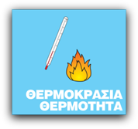
ΦΥΣΙΚΗ
Θα ξαναθυμηθούμε κάποιες σημαντικές ενότητες από τη Φυσική μας. Θα προσπαθήσουμε να το κάνουμε με όσο το δυνατό πιο ευχάριστο και… παιχνιδιάρικο τρόπο. Έτσι και η επαναληψούλα θα γίνεται και θα περνάτε δημιουργικά τον ΠΟΛΥΥΥΥ ελεύθερο χρόνο σας.
Για αρχή λοιπόν θα ξαναδούμε την ενότητα «ΘΕΡΜΟΚΡΑΣΙΑ - ΘΕΡΜΟΤΗΤΑ»
Διαβάστε προσεκτικά το βιβλίο εργασιών ( ΠΟΡΤΟΚΑΛΙ ) σελ 52 – 59 καθώς και όσα είχαμε υπογραμμίσει στο βιβλίο μαθητή ( ΠΡΑΣΙΝΟ ) σελ 44 – 51.
Τώρα με ΚΛΕΙΣΤΑ ΒΙΒΛΙΑ ( δεν έχει νόημα αν βλέπετε από μέσα ) ελέγξτε τις γνώσεις σας και τι θυμάστε πατώντας τον σύνδεσμο : https://atheo.gr/yliko/fst/ekthe/index.html και παίξτε το παιχνίδι. Παίξτε το όσες φορές θέλετε ή όσες φορές χρειάζεται ώσπου να απαντήσετε όλες τις ερωτήσεις σωστά.
Συνεχίστε με το QUIZ ( που ξέρω ότι σας αρέσει.. ) από τον σύνδεσμο; https://atheo.gr/yliko/fst/2.q/index.html
Ανοίξτε τον σύνδεσμο http://5dim-alexandr.ima.sch.gr/yliko/st/fisiki/ENOTHTA%202..html και λύστε το σταυρόλεξο της θερμοκρασίας – θερμότητας. ( Οδηγίες : Πατώντας πάνω στο αρχικό κουτάκι κάθε λέξης σας βγάζει μια πρόταση στην οποία λείπει μια λέξη. Αυτή η λέξη είναι που πρέπει να προσθέσετε στο σταυρόλεξο. Την πληκτρολογείτε με ΚΕΦΑΛΑΙΑ και πατάτε ΟΚ. Η λέξη προστίθεται στο σταυρόλεξο. Αν δεν την ξέρετε πατήστε solve και θα προστεθεί αυτόματα. )
ΚΑΛΗ ΕΠΙΤΥΧΙΑ ΚΑΙ ΚΑΛΗ ΔΙΑΣΚΕΔΑΣΗ!!
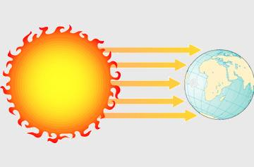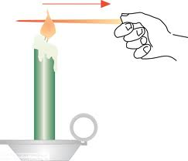
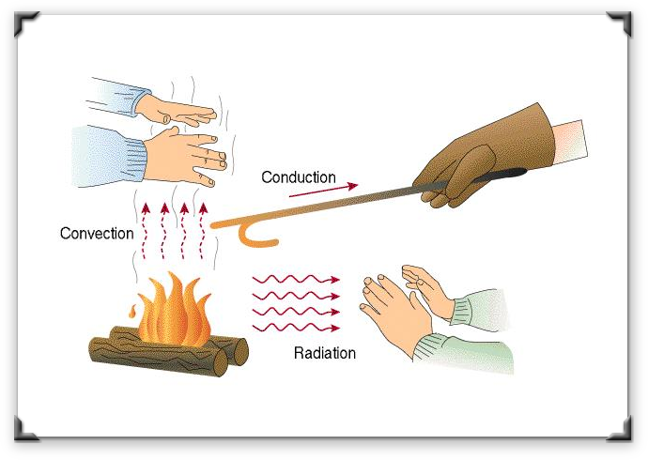
Ρεύματααα
Ακτινοβολία
Αγωγή

